Numismata KURT PROBER morre aos 99 anos

Claudio Schroeder

O numismata, naturalizado brasileiro, Kurt Prober, principal pesquisador e escritor contemporâneo da Numismática Brasileira, morreu na madrugada do dia 23 de março último, aos 99 anos, na cidade do Rio de Janeiro segundo informação de sua família recebida agora em julho. Com o “peso” da idade e o agravamento da sua saúde física, mudou-se da casa da Ilha de Paquetá para o apartamento no centro do Rio de Janeiro. Iniciou o ano de 2008 internado no hospital, onde passou seu último aniversário, falecendo na madrugada do domingo de Páscoa. Seu corpo foi cremado dois dias após.

Kurt Prober nasceu em 12.03.1909 em Berlim, filho de Max Prober e Anna Virchow Prober. Chegou ao Brasil por volta do ano de 1920, fixando residência no Rio de Janeiro. Naturalizou-se brasileiro em 19.10.1936, sendo autor de vários estudos importantes sobre numismática brasileira. Entre esses destaco o Catálogo das Moedas Brasileiras, Rio: Livraria Kosmos Editora, 1981. Essa é a terceira edição da obra que influenciou outros estudos sobre numismática brasileira. A quarta edição atualizada começou a ser idealizada mas não foi elaborada. Associado de várias agremiações de numismática brasileiras e estrangeiras entre essas: membro vitalício, número 95, da American Numismatic Association; fundador e Presidente da Associação Brasileira de Numismática (Rio de Janeiro); e autor de livros sobre numismática brasileira e estrangeira - recebendo prêmio da República Dominicana por um dos seus estudos estrangeiros. Nesses últimos anos, estava reservado na execução de outras tarefas diárias e afastado da numismática.

Com relação à numismática brasileira, foi colecionador, estudioso, editor e comerciante. Autor de estudos clássicos sobre moedas, medalhas e legislação monetária, tendo seus estudos citados por novos pesquisadores. Dentro da ótica de verificar e conferir com profundidade o assunto que estava estudando, Prober acabou tornando-se “a referência” dentro da numismática brasileira. Tratou de assuntos na época não divulgados, como, por exemplo, a falsificação de moedas para enganar colecionadores. Participou de polêmicas com outros estudiosos e divulgou documentos inéditos.

Seus métodos de estudo e classificação estão em suas publicações que editou por conta própria desde 1939 até 1990. Cito, em especial, o jornal Numismática, de 1949 até 1968; participações em revistas de sociedades numismáticas; e a série de Monografias Numismáticas que atingiu alguns volumes, sobre assuntos variados abrangendo moedas em geral, moedas contramarcadas, moedas falsificadas e barras de ouro. Todas essas obras são clássicas e consideradas no meio numismático internacional como “de referência”. Divulgou a história de alguns artistas e gravadores ligados à numismática, bem como, registros de coleções e colecionadores. Destaco ainda seus estudos sobre medalhas e moedas fiduciárias. Foi comerciante numismático responsável. Comprou e vendeu algumas das importantes coleções numismáticas formadas durante um certo período de tempo no Brasil.

A fotografia de Kurt Prober que ilustro é datada de 1989. A mesma está no seu livro Ouro em Pó e em Barras Meio Circulante no Brasil 1754-1833 2 vols., Rio 1990. Registro ainda que essa publicação ilustra outra foto do autor apresentando uma conferência sobre o mesmo assunto, “barras de ouro”, na Associação Brasileira de Imprensa do Rio de Janeiro em 13 de setembro de 1940. Sobre a inclusão de sua fotografia atualizada no livro, Prober registra: “Dois amigos meus, que leram a “boneca” deste livro, só encontraram uma lacuna: a falta de uma foto e alguns dados biográficos do autor da obra. Eis aí a FOTO do “velhinho”, tirada com a idade de 80 anos, e SEM retoque(...)” Essa mesma fotografia foi reproduzida em duas medalhas distintas que homenageiam o autor. A emissão foi restrita a alguns poucos exemplares, sendo o trabalho de gravação do busto de autoria do gravador Gilberto Mandarino. As duas medalhas tem 55 mm e foram cunhadas em bronze-prateado. Uma, de 1990, tem motivo maçônico e homenageia ainda a esposa de Kurt Prober “Dona Lotty”- nascida em 09.12.1906 e falecida em 15.04.2003. Essa falta abalou mais ainda sua saúde, a ponto de escrever posteriormente “(...) Ando adoentado”. A outra medalha, de 1991, comemora os quarenta anos de fundação e a reativação da Associação Brasileira de Numismática, com sede no Rio, na pessoa do fundador e patrono Kurt Prober. Dessa última, houve a emissão de alguns poucos exemplares em prata. Em breve, pretendo divulgar uma relação de todos os seus estudos numismáticos publicados.

Além de tudo isso, foi radioamador, jornalista profissional, desde 1946, e participava ativamente da Maçonaria. Aqui sua conduta de trabalho se repetiu. Está reproduzida nos vários livros de seus estudos publicados, nas várias homenagens recebidas, no jornal maçom editado por ele, ainda em 2006 - A BIGORNA (publicação iniciada em 1983, que totalizou um conjunto de mais de 1500 páginas, distribuída aos estudiosos e as autoridades maçônicas) - e, no arquivo e na biblioteca maçônica, obtido com determinação e paciência.

A seguir, citação de Prober sobre sua participação na Maçonaria publicada no livro de sua autoria História do Supremo Conselho do Grau 33.: do Brasil Vol. I / 1832 a 1927, Rio: Livraria Kosmos Editora, 1981. Na página 405: “Para quem ainda não conhece o Ir.: Kurt Prober, vão aqui alguns dados: Iniciado Gr.1 em 1951(...) Gr.33 em 1975(...)Recebeu 34 medalhas Honoríficas de LLoj. MMaç.:(...) Publicou até aqui (1981) 8 livros sobre Maçonaria. Esse total aumentou, depois, para mais de 30 livros. Desse mesmo livro, na página 17: “ Pelo simples fato de ser maçom “militante” e “consciente”, e ter a ousadia de dizer a verdade, seja em que circunstâncias for, e, como historiador, não ter peias em acabar com antigas lendas, inveridicas, e sobre as quais se tornou tabu sequer “pensar”, quanto mais escrever, criei a fama de autor ríspido e zangado, mas o que não é verdade, como poderão confirmar os que me conhecem pessoalmente no contato diário”.

Registro, ainda, uma referência à filosofia de vida de Kurt Prober informada pelo próprio. Em um de seus diferentes Ex Libris, usado a partir de 1945, ele ilustrou uma ampulheta ao lado de uma vela acessa - o tempo se escoando e a vida se consumindo - e uma legenda latina que expressa bem o caráter estóico de Prober:
“IN·VTRVMQVE·PARATVS”. Por uma gentileza do amigo Alcides Veronese, a tradução literal seria: “Preparado para uma coisa e outra” ou, simbolicamente, “Preparado tanto para a vida quanto para a morte”. Prober confirma essa interpretação na variante desse Ex Libris, em uso a partir de 1981, onde, a vela está menor: foi consumida pelo fogo. Prober escreveu o que segue sobre essa variante “(...) paulatinamente a cera da minha vela vai apagando.”

Em tempo, divulgo e registro homenagem prestada a Kurt Prober, em março de 2008, por dois clubes de colecionadores de moedas do Sul do Brasil. O fato aconteceu no dia 29 de março durante o Encontro Nacional de Colecionismo realizado pela Sociedade Gaúcha de Numismática de Porto Alegre, no Rio Grande do Sul. Não sabendo ainda da ocorrência do falecimento, a seis dias passados, aconteceu o lançamento da nova seção do site do Clube Filatélico e Numismático de Taquara - Monografias Numismáticas / CFNT – http://www.cfnt.org.br/monografias/apres.php. O nome da seção é uma homenagem a Kurt Prober. A frase que resume o objetivo dessa nova seção do site é: “Temos consciência que somente por meio da leitura, pesquisa e da troca de informação podemos gerar conhecimento e assim fortalecer a formação numismática dos colecionadores”. Na seção consta o primeiro catálogo “virtual” da Numismática Brasileira. Basta acessar o site: Catálogos de Patacões Falsos – Coleção Fernando B Correia e Moedas Abusivas – Supostas para São Paulo.

Segue o texto de apresentação da nova seção:

A seção Monografias Numismáticas / CFNT é um projeto em desenvolvimento do site do Clube Filatélico e Numismático de Taquara. Nosso objetivo é divulgar pela Internet estudos de utilidade relacionados com a numismática, especialmente a brasileira. Assim, solicitamos, a título de colaboração, a participação de pesquisadores de numismática com estudos sobre o tema. Por meio do site do CFNT os mesmos irão compor a seção “Monografias Numismáticas/CFNT” que terá ampla divulgação com as facilidades que a Internet possibilita. Com esse proceder, além de divulgar o trabalho dos pesquisadores, buscamos de forma dinâmica ampliar a leitura dos mesmos, possibilitando a formação de colecionadores mais esclarecidos nos assuntos a serem aqui tratados. Incentivamos ainda a interação dinâmica dos leitores com o tema apresentado. Temos consciência que somente por meio da leitura, pesquisa e da troca de informação podemos gerar conhecimento e assim fortalecer a formação numismática dos colecionadores. O CFNT está fazendo a sua parte disponibilizando a presente seção de divulgação. Solicitamos a você compartilhar suas pesquisas com o projeto Monografias Numismáticas / CFNT. Se você gostaria de contribuir, por favor, veja as normas e mande sua colaboração. Nosso email é cfnt@tca.com.br. Desde já agradecemos pela visita. Da mesma forma se você gostaria de comentar algo sobre um dos assuntos aqui tratados use o mesmo email. O nome da seção Monografias Numismáticas / CFNT é uma homenagem a Kurt Prober, pesquisador da numismática no Brasil. Em breve faremos uma resenha de sua vida na numismática como colecionador, comerciante, pesquisador e editor de vários estudos que ainda hoje em dia são obras de consulta. Prober completou 98 anos de vida no último dia 12 de março de 2007. Não está mais na ativa, mas sua lucidez em assuntos de numismática ainda é forte.

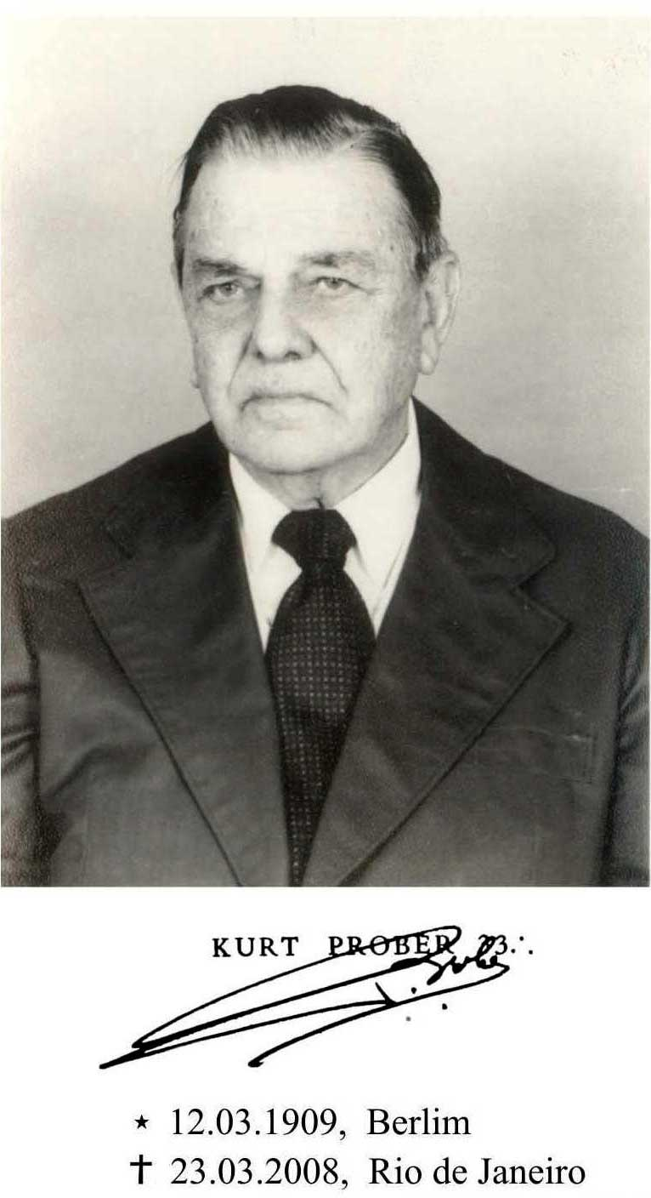
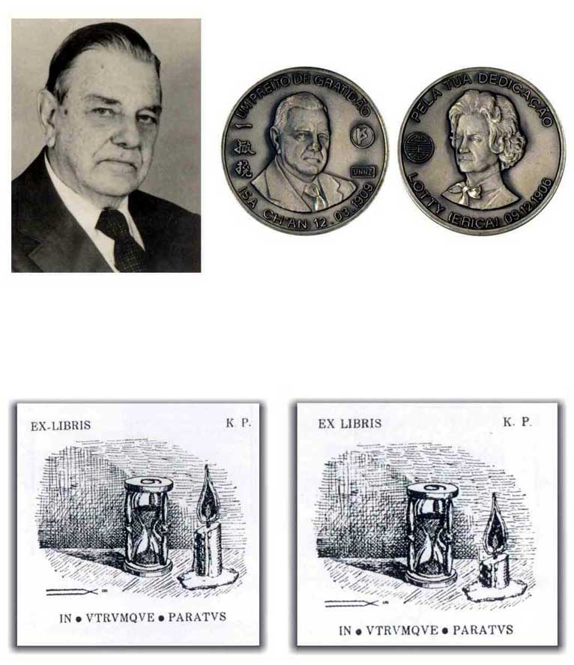

Numismat Kurt Prober dies at the age of 99. The major researcher of Brazilian Numismatics died in Rio de Janeiro, on March 23rd., 2008. Prober was born in Berlin on March 12th., 1909 and was naturalized brazilian in 1936. He was life member number 95 of the American Numismatic Association. He wrote and published several Brazilian Numismatics studies about coins, counterstamped coins, counterfeit coins, gold bars, medals and related legislation*. He also was a professional journalist and an active Mason. * Futurely, I will be providing a complete bibliography of his published numismatic work.

